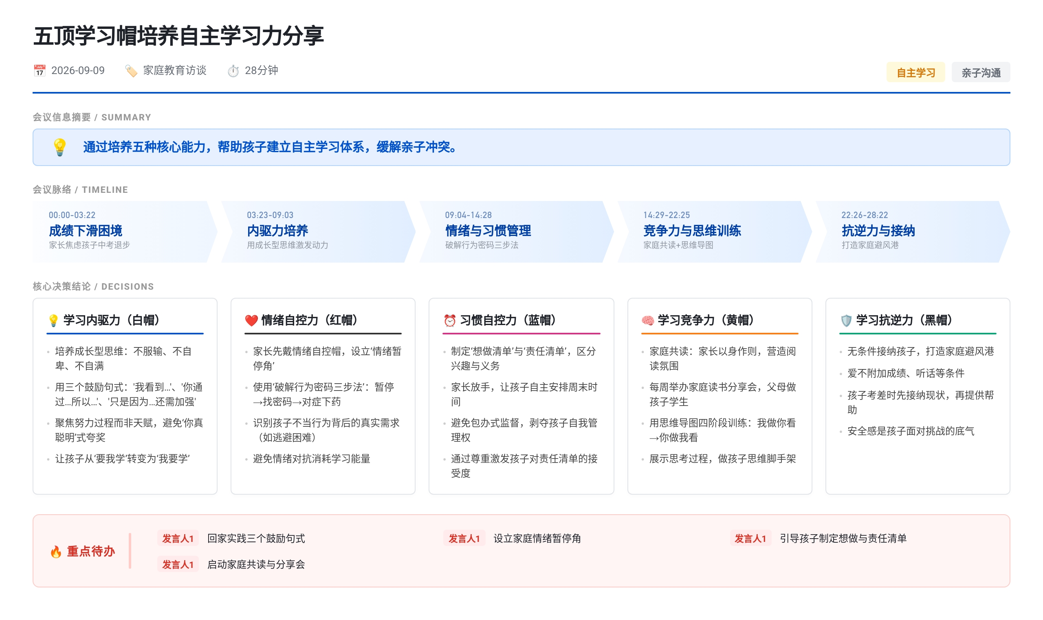 本次分享围绕《给孩子的无顶学习帽》探讨培养自主学习能力。专家提出五顶帽子：内驱力、情绪自控、习惯自控、竞争力及抗逆力，建议家长用鼓励句式、情绪暂停三步法、想做与责任清单、思维训练及无条件接纳等实操方法替代补习和说教。案例显示该方法助孩子高考逆袭。参会家长决定暂不报辅导班，先尝试书中方法改善亲子关系与学习习惯。

学习内驱力与成长性思维培养
- 成长性思维的三个核心特征
  - 不服输：认为能力可通过努力提升，而非认定自己不行
  - 不自卑：专注于解决问题的方法，不进行自我否定
  - 不自满：虚心学习他人优点，看到长处积极借鉴
- 有效鼓励的三个实操句式
  - “我看到”句式：强调过程比结果重要，如”妈妈看到你最近努力了很多，虽然成绩进步不多，但坚持下去后劲会很足”
  - “你通过……所以……”句式：肯定努力行为而非天赋，如”你通过练习把错题订正好了，所以更熟练掌握这道题”
  - “只是因为……还需要加强”句式：对事不对人安抚情绪，如”成绩退步只是因为错题本还需要加强练习，爸妈会给你支持”
- 避免无效夸奖方式
  - “你真棒”“你真聪明”等浮躁夸奖与批评”你真笨”本质相同，会让孩子害怕挑战、将学习视为智力检测
  - 只有夸奖努力行为本身，孩子才会认识努力可克服困难，逐步增强内驱力

情绪自控力与行为密码破解
- 情绪暂停角的设置与使用
  - 在家中安排书房、卧室或阳台等各自喜欢的空间作为情绪暂停角
  - 家长预感到生气时立即暂停，告知孩子”我现在有点生气但不是你的原因，需要冷静后再讨论”
  - 此举既稳定家长情绪，也向孩子示范正确处理情绪的方式
- 破解行为密码三步法
  - 第一步情绪暂停：觉察自身情绪并主动隔离，避免在愤怒中沟通
  - 第二步找密码：探寻不当行为背后的真实目的，如孩子说”不想上学”时追问原因而非直接批评
  - 第三步对症下药：与孩子共同解决问题，询问”哪些科目有困难、需要什么支持”，必要时向老师等外部求助
- 情绪自控的双向要求
  - 情绪自控力帽子既给孩子也给父母，家长需先成为情绪主人
  - 推荐《你就是孩子最好的玩具》及福音共情式沟通虚拟域进行实操训练

习惯自控力与两张清单工具
- 想做清单的制定要点
  - 清单内容必须是孩子自己想做的事（如养花、支配零花钱），而非父母期望的事
  - 家长需在旁补充孩子要承担的细节责任，如养花的浇水时间、零花钱的支出计划
  - 通过想做清单让孩子体验愉悦感和成就感，感受父母的尊重与包容
- 责任清单的放手原则
  - 责任清单又称放手清单，让孩子自主安排学习时间尤其是周末时间
  - 避免制定细致时间表后责怪孩子无法完成，包办会剥夺自我管理权利
  - 清单目的是放手而非约束批评，即使未全部完成也要肯定进步
- 家长职责边界认知
  - 按时完成作业、认真听课是孩子的责任而非家长的
  - 监督过多导致孩子不自律，家长课题是如何放手和培养自理能力

学习竞争力与思维训练四阶段
- 家庭共读的实施方式
  - 家长需先养成阅读习惯才能影响孩子，家中应布置图书角
  - 每周举办家庭读书分享会，父母做学生的角色聆听孩子分享
  - 仅听不讲不做不叫深度阅读，需引导孩子思考与实践
- 思维导图训练的四个阶段
  - 第一阶段”我做你看”：家长制作思维导图，孩子在旁被动观摩
  - 第二阶段”我做你帮”：家长邀请孩子参与部分制作，如定框架、梳理人物
  - 第三阶段”你做我帮”：孩子阅读后自主用导图整理思考，家长偶尔提供帮助
  - 第四阶段”你做我看”：孩子独立完成导图，家长仅关注使用效果和进度
- 思维能力的长期价值
  - 独立思考习惯使学习事半功倍，在未来职场和人工智能时代不可替代
  - 已掌握导图方法的家庭，家长可做学生听孩子复述制作过程以强化效果

学习抗逆力与无条件接纳
- 低逆商的典型表现
  - 遇到难题不愿动笔、学才艺热情短暂后搁置、成绩不理想时心情低落或脾气暴躁
  - 根源在于从小未被无条件接纳肯定，内心缺乏安全感，不敢尝试和挑战
- 无条件接纳的实践要求
  - 让孩子明白无论行为表现和学业成绩如何，父母始终爱他，而非只在考好时才夸奖
  - 孩子考差时可能比家长更失望，家长需先接受现状再给予肯定帮助
  - 相比家长的失望表情，孩子更需要感受到被接纳的安全感
- 家庭避风港的构建意义
  - 每一次接纳都增加孩子的安全感，为其面对困难提供底气
  - 幼儿园孩子给妈妈打满分而家长只给孩子及格分的对比，反映孩子爱的无条件性

家长实践案例与成效验证
- 张凯家庭的学习历程
  - 张凯为浙江大学教师，2018年接触福音教育，全家陆续参与学习
  - 福音教育的勇敢品质、挑战精神和自强不息故事对家庭成员产生感染
- 孩子高考复读的转变过程
  - 去年高考因多失20分与理想大学失之交臂，陷入深深痛苦
  - 借助福音思想装备，父母帮助孩子战胜恐惧并勇敢选择复读挑战
  - 今年高考以680分成绩被浙江大学录取，成为家庭中受益最大者
- 家庭的社会价值延伸
  - 张凯夫妇利用工作之余带领24期研修班，累计帮助超过500个家庭
  - 在帮助福音教育实现”影响中国一亿家庭”目标中找到自身社会价值

